«Зимушка -зима»
Рекомендации для родителей по теме «Одежда, обувь, головные уборы»
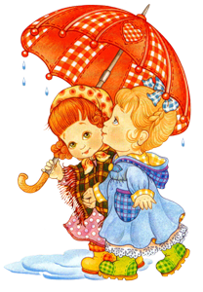
Внимательно рассмотрите с детьми и назовите различную одежду, головные уборы и обувь.
- Назовите детали (воротник, рукава, карман, пуговицы, пояс, манжет; поля, отворот, козырек; подошва, каблук, голенище, носик, пятка, язычок, молния, шнурок)
- Какая бывает одежда?
По принадлежности - мужская, женская, детская.
По сезонам - зимняя, летняя, демисезонная.
По назначению - домашняя, спортивная, форменная или специальная.
- Покажите ребенку – как правильно ухаживать за одеждой, головными уборами, обувью (протирать, сушить, чистить, стирать, гладить, аккуратно сворачивать, вешать на плечики)
- Спросите у ребенка: «Почему осенью нужно носить резиновые сапоги, куртку, кепку, а летом — панаму, босоножки, шорты?»;
- Совместно с ребенком внимательно рассмотрите одежду, обувь, головные уборы, которые носит каждый член семьи, и материал, из которого они сделаны; обратите внимание на его качество и рисунок;
- Загадайте загадки (выучите по выбору).
http://dlya-detey.com/zagadki/425-zagadki-pro-odezhdu.html

- Дидактическая игра «Исправь ошибку» (понимание значений притяжательных местоимений).
Моя сапоги, мой шапка, мое перчатки, мои шарф... .

- Дидактическая игра «Назови, какие» (образование относительных прилагательных): сапоги из резины — резиновые сапоги; шапка из шерсти — шерстяная; перчатки из кожи — кожаные... .
Расскажите детям историю создания одежды
https://www.youtube.com/watch?v=ecYWtW7G-YU
Расскажите детям откуда берется одежда?
https://www.youtube.com/watch?v=eWZNqEr3AOA
https://www.youtube.com/watch?v=eWZNqEr3AOA

Пальчиковая гимнастика «Одежда».
Я одежду надеваю (Поочередно соединять пальцы правой
руки с большим.)
И ее вам называю: (Поочередно соединять пальцы левой
руки с большим.)
Майка, брюки, а еще (Поочередно соединять пальцы правой
руки с большим.)
Свитер, шарфик и пальто. (Поочередно соединять пальцы левой
руки с большим .)
Рисование «Варежка».
Предложите ребенку обвести свою руку. Получится варежка. Покажите,
как можно украсить ее - нарисовать кисточкой прямые горизонтальные
линии разного цвета. Спросите, какого цвета полоски? Сколько их?

https://www.youtube.com/watch?v=CVVS1V1tQDM

Посмотрите с детьми мультфильм Смешарики «Власть моды»
https://www.youtube.com/watch?v=TjVqc0RRtbY
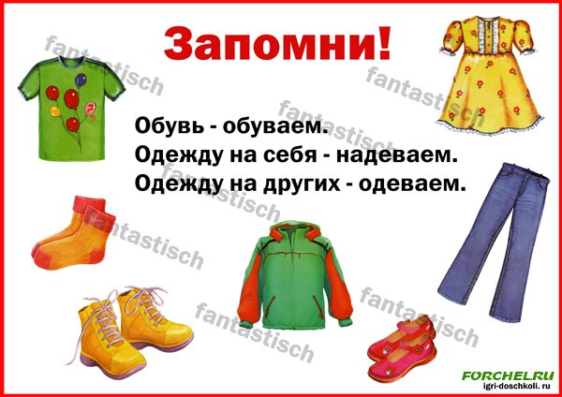
Рекомендации для родителей по теме «Зимующие птицы»
Гуляя вместе с ребёнком в лесу или в парке, наблюдайте за птицами, покажите зимующих птиц: снегиря, синицу. При этом следует рассмотреть их окраску. Уточните строение тела птицы (спинка, грудка, голова, крылья, хвост, лапки). Расскажите, где они живут и чем питаются.
Обратите внимание на то, какие птицы часто прилетают во двор, на кормушку (голубь, ворона, галка, воробей, синица). Покормите птиц вместе с ребёнком.
Рассмотрите энциклопедии с иллюстрациями зимующих птиц, почитайте информацию о них, посетите библиотеку.

- Расскажите детям о зимующих птицах.
https://www.youtube.com/watch?v=7kkactNzHBE
- Поиграйте с ребенком в игру «Узнай птицу по описанию»
В парке на ветке дерева сидела птица: сама маленькая, грудка аленькая, сидит на ветке, похожа на яблочко красное. Какая это птица?

- Слепите из пластилина вместе с детьми снегиря.
https://www.youtube.com/watch?v=aGrW6c0vB_0
- Подберите признак к предмету
Синица (какая?) желтогрудая, шустрая, маленькая, проворная. Воробей какой? Снегирь какой? Клест какой?

- Поиграйте в игру «Добавь словечко»
Корм, кормить, кормушка, накормленный, кормление (птиц).

Мастерилка: изготовить кормушку вместе с ребёнком.
Во время прогулки наблюдайте, какие птицы прилетают к кормушке. Проведите с ребёнком беседу о бережном отношении к птицам, о необходимости их подкармливать зимой.
https://www.youtube.com/watch?v=iYRrWAo3H74

Сделайте вместе с детьми разминку «Птичья разминка»
https://www.youtube.com/watch?v=GSsQBavFfnQ

Рекомендации для родителей старшей группе
по тематической неделе:
«Зимние забавы».

- Рассмотрите вместе с ребенком иллюстрации с изображением снаряжения для зимних видов спорта, попросите ребёнка показать, на каких изображены фигурное катание, хоккейный матч, лыжные гонки и т.д.
- Отгадайте вместе детьми загадки по теме «Зимние забавы».
https://mirchild.com/zagadki/zima-i-zimnie-zabavy

- Упражнение «Кому что нужно?» на употребление существительного в винительном падеже.

Саночнику нужны ….санки.
Лыжнику нужны …. лыжи.
Хоккеисту нужна ….клюшка.
Конькобежцу нужны …..коньки
Биатлонисту нужна …. винтовка
Сноубордисту нужен ….сноуборд И т.д.

- Упражнение «Третий лишний»(развивать логическое мышление, внимание, память)

Декабрь, зима, январь. Коньки,снежки, санки.
Мороз, лыжи, метель.
Снегирь, снежок, снеговик.

- Вместе с ребенком пройдите интересный зимний лабиринт
http://maminashkola.blogspot.com/2011/02/blog-post_09.html

- Нарисуйте вместе с детьми Снеговика.
https://www.youtube.com/watch?v=JMqZm2QdQAc

- Упражнение «Назови ласково» - образование существительных и прилагательных с помощью уменьшительно-ласкательных суффиксов

Санки – … (саночки, горки -, сосульки -, каток -, лёд -, сугроб -, и т. д.).

- Посмотрите вместе с детьми мультфильм Жила – была царевна «Зимние забавы»
https://www.youtube.com/watch?v=Wn3fj6eR__Y
- Сделайте вместе с детьми разминку «Скачут зайцы»
https://www.youtube.com/watch?v=M_6TLfICFCQ

Рекомендации для родителей

«Новый год. Семейные традиции»
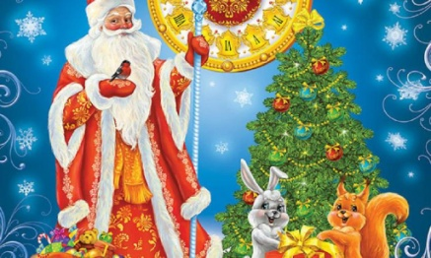
Чтобы новогодние праздники прошли с большей пользой для развития речи ребенка, для расширения его кругозора, обогащения впечатлениями и эмоциями рекомендуем:
- Посмотреть на большую ёлку, установленную на центральной площади города, описать её.
- Вспомнить, кто приходит в гости к детям на праздник и приносит подарки.
- Отгадайте загадки
https://deti-online.com/zagadki/zagadki-k-prazdnikam/zagadki-pro-novyi-god/
- Совместно с ребёнком вспомнить, сколько месяцев в году, и повторить их названия.
- Составить рассказ (из личного опыта) «Как я украшал новогоднюю ёлку».
- обратите внимание ребёнка на то, как украшен город к празднованию Новому году (улицы, магазины, детский сад ит. д.)
- обсудите с ребёнком: как вы украсите свой дом к празднику;
- выполните вместе с ребёнком аппликацию, создайте композицию из подручного материала.
https://www.youtube.com/watch?v=0Lphm8yMEmM

- посмотрите вместе с ребёнком мультфильмы Как Новый год на свет появился

https://www.youtube.com/watch?v=j4FDrSMozdA

- Поиграйте вместе с ребенком в подвижную игру «Лепим ком большой»
https://www.youtube.com/watch?v=LAS35_Q7CNAт

